 | Открытое акционерное общество    «Крестьянский Дом»

МАЛОГАБАРИТНЫЙ
ПРЕСС-ПОДБОРЩИК
COLUMBIA R500-Z / R500-Z SUPER

РУКОВОДСТВО ПО ЭКСПЛУАТАЦИИ
R500 РЭ

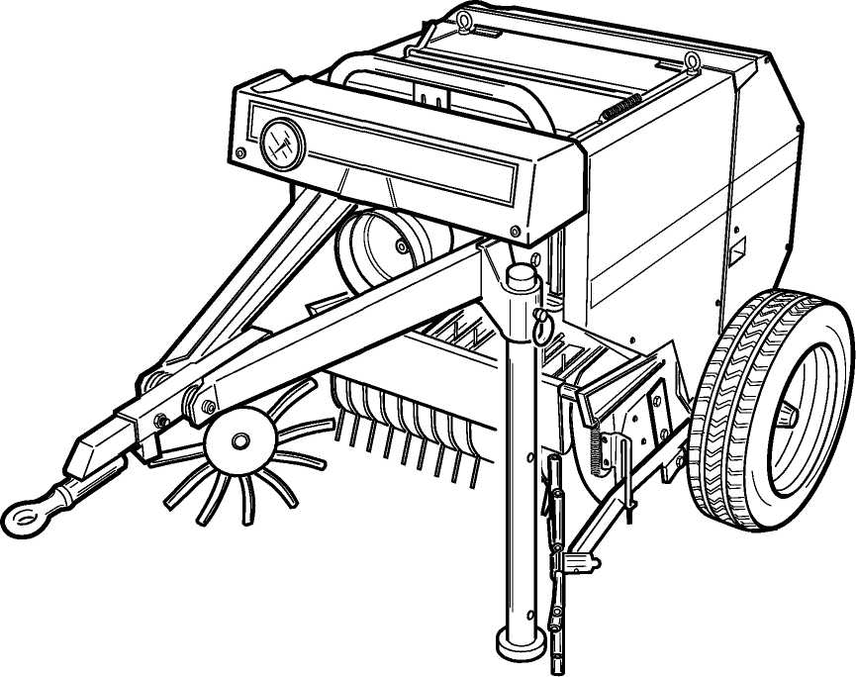CЄ
Действует с серийного номера 0690

Дата ввода в эксплуатацию «___» _____________ ____________ ___________________
подпись расшифровка подписи
______________________________________________
Пермь 2006

ДЕКЛАРАЦИЯ СООТВЕТСТВИЯ

Компания WOLAGRI srl.
Via Veneto, 12/A - 46029 - Suzzara (MN) Италия
Тел. 0376 51211 Факс 0376 522215

ПРЕСС-ПОДБОРЩИК
Модель R500-Z R500-Z SUPER
Серийный номер _______________
Год выпуска ___________________

соответствует требованиям Европейского Экономического Сообщества:
98/37/CEE (включает директивы 89/392/CEE, 91/368/CEE, 93/44/CEE и 93/68/CEE)
89/336/CEE (директива электромагнитной совместимости).

европейским нормам:

UNI EN 704:2001
UNI EN 1553: 2001

а также, международным стандартам:
ISO 11684:1995

Ведомость комплекта запасных частей, инструмента и принадлежностей (ЗИП)

Обозначение (код) | Наименование | Кол-во | Примечание
R500-Z  R500-Z Super | Пресс-подборщик | 1 | В собранном виде
 | Монтажные части
180100 | Карданный вал | 1
201154 | Опора «Омега» | 1
388005/388006* | Панель управления | 1
06R189* | Охватывающая часть быстроразъемной муфты | 2
06R217* | Шайба медная 1/2" | 4
06R151/A* | Переходник | 2
 | Документация
R500 РЭ | Руководство по эксплуатации | 1
R500 КДС | Каталог деталей | 1

* - только для пресс-подборщиков с раздельно-агрегатной гидросистемой.

Дата отгрузки _______________________

Отпустил ________________ _____________________
подпись Ф.И.О.

М.П.

Общие сведения

Руководство по эксплуатации знакомит с устройством, регулировками и особенностями эксплуатации малогабаритного рулонного пресс-подборщика R500 и его модификаций производства фирмы WOLAGRI s.r.l. (Италия). В руководстве приведены практические рекомендации по подготовке машины к работе, работе с ней, правилам технического обслуживания и безопасным методам работы.
Пресс-подборщик R500 и его модификации предназначены для подбора из валков скошенных естественных и сеяных трав и соломы и формирования цилиндрических рулонов с последующей обвязкой шпагатом или сетью.
Модификации R500-Z – прицепной агрегат с барабанным подборщиком, прессовальной камерой постоянного объема с 19-ю прессующими вальцами.
Модификации R500-Z Super – прицепной агрегат с барабанным подборщиком, роторным укладчиком массы, прессовальной камерой постоянного объема с 19-ю прессующими вальцами.
Пресс-подборщик R500 агрегатируется с тракторами тягового класса 6 кН (Т-25; Т-30).
Пресс-подборщик R500 может быть укомплектован автономной гидросистемой с собственным насосом и гидробаком или раздельно-агрегатной гидросистемой, работающей от гидросистемы трактора.
Для обвязки рулонов шпагатом пресс-подборщик комплектуется нитеувязочным устройством, а для обвязки сетью – сетеувязочным устройством.
Привод рабочих органов пресс-подборщика R500 осуществляется от ВОМ трактора с независимым приводом при частоте вращения n=540 мин⁻¹.
Управление рабочими органами осуществляется из кабины трактора посредством электрического дистанционного пульта. Электрическое управление может быть дополнительно оборудовано электроприводом автоматической обвязки рулона.
В связи с постоянной работой завода-изготовителя по совершенствованию изделия, в конструкцию могут быть внесены изменения не отраженные в настоящем руководстве.

Техническая характеристика

Основные технические характеристики резчика пресс-подборщика R500 представлены в таблице 1.
Таблица 1
Наименование | Ед. изм. | Значение
Количество персонала, необходимого для работы и обслуживания | чел. | 1
Потребляемая мощность не более | кВт/л.с. | 11/15
Максимальная частота вращения ВОМ | мин⁻¹ | 540
Ширина захвата подборщика | мм | 800
Способ агрегатирования |  | прицепной/навесной
Максимальный размер рулона:  высота  диаметр | мм | 630  570
Вес рулона | кг | 50…70
Плотность корма в рулонах | кг/м³ | 124…373
Рабочая скорость | км/час | до 10
Транспортная скорость | км/час | до 25
Напряжение питания электрооборудования | В | 12
Минимальная подача масла в гидросистеме | л/мин | 5
Вид увязочного материала | шпагат полипропиленовый ГОСТ 17308-88  сеть обвязочная
Габаритные размеры:  длина  ширина  высота | мм | 1950  1330  1150
Масса изделия конструктивная | кг | 520
Шины | 205×80/10
Давление в шинах | МПа | 0,3
Ширина колеи | мм | 1150

МЕРЫ БЕЗОПАСНОСТИ

При использовании машины, выполнении периодического технического обслуживания и ремонта необходимо строго выполнять правила техники безопасности.
Машина снабжена средствами безопасности. Особо опасные места обозначены наклейками с предостерегающими символами. Строгое выполнение требований техники безопасности обеспечивает безопасность работы, повышает надежность и долговечность машины.
Несоблюдение инструкций и основных правил безопасности может вызвать несчастные случаи во время работы, обслуживания и ремонта машины.
Машина должна быть использована только по назначению.
Любые изменения в конструкции машины не согласованные предварительно с изготовителем (в письменной форме) исключат его ответственность.
Внимание!
WOLAGRI s.r.l. не несет ответственности за любые убытки, вызванные использованием машины не по назначению.
К работам допускают лиц, достигших 18 лет, знающих устройство и правила эксплуатации машины, прошедшим медицинское освидетельствование, инструктажи по технике безопасности.
  - Общие правила безопасности.
ПРЕДУПРЕЖДЕНИЕ! Проверьте тщательно машину перед каждым запуском.
WOLAGRI s.r.l. не может предвидеть всех обстоятельств, способных вызвать потенциальную опасность. Поэтому, инструкции, написанные в этом документе и на самой машине, не являются исчерпывающими.
Соблюдайте, помимо инструкций, содержавшихся в этом руководстве, все правила техники безопасности, имеющих общий характер. Не допускается выполнение работы и обслуживания, не прочитав данного руководства.
Механизатор должен быть обеспечен соответствующей спецодеждой, обувью, оборудованием и средствами индивидуальной защиты, а также памятками по технике безопасности.
Удостоверьтесь, что все предупреждающие знаки на машине хорошо читаемы. Загрязненные знаки подлежат обязательной очистке, а поврежденные замене.

Перед началом работы на машине должны быть установлены все защитные ограждения и предохранительные устройства. Работа с неогражденными цепными, ременными и карданными передачами запрещается.
Соблюдайте минимальное расстояние безопасности 1 м от открытых вращающихся механизмов.
ПРЕДУПРЕЖДЕНИЕ!
Перед началом движения следует убедиться, что в рабочей зоне (рис. 1) машины нет людей и животных и дать предупредительный сигнал.
При осуществлении технического обслуживания, подготовки агрегата к работе и регулировок заглушить двигатель и заблокировать тормоза, установить под колеса упорные башмаки. Любой вид обслуживания машины производить только после полной остановки движущихся частей.
При использовании пресс-подборщика в темное время суток необходимо предусмотреть освещение машины и зоны работы.

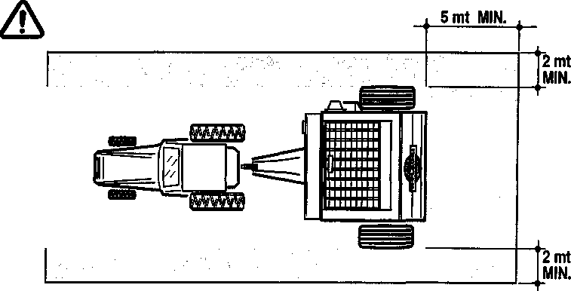
Рис. 1

После проведения работ по очистке, техническому обслуживанию и ремонту нужно собрать инструмент, удалить другие предметы с агрегата и проверить комплектность ЗИП. При пробном запуске машины необходимо правильно установить защитные ограждения.


ПРЕДУПРЕЖДЕНИЕ!
Запрещается находиться на машине во время буксировки.
Не допускается буксировка или агрегатирование машины, не оборудованной тормозной системой, с трактором, вес которого меньше веса машины. Рабочая скорость движения агрегата не должна превышать 15 км/ч, транспортная скорость не более 25 км/ч.
При агрегатировании машины с трактором страховочная цепь прицепа машины должна быть надежно зафиксирована на прицепном устройстве трактора. При буксировке машины подборщик должен быть зафиксирован цепью в верхнем положении (рис. 2).
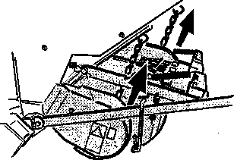
Рисунок 2

Удостоверьтесь, что карданный вал правильно установлен на хвостовике ВОМ при каждом присоединении машины к трактору.

ПРЕДУПРЕЖДЕНИЕ!
Запрещается использование карданного вала с поврежденным защитными кожухами или без них.

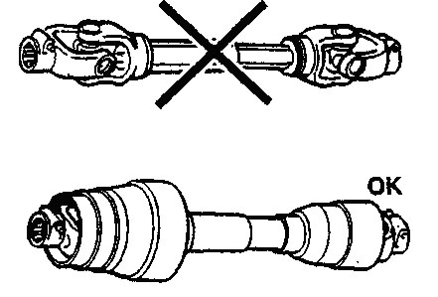

В случае повреждения защитных кожухов карданного вала заместите их новыми.


ПРЕДУПРЕЖДЕНИЕ!
Запрещается нахождение людей между трактором с работающим двигателем и машиной с присоединенным карданным валом к ВОМ трактора.



ПРЕДУПРЕЖДЕНИЕ!
Запрещается нахождение людей в зоне маневрирования и работы машины во избежание травмирования задней крышкой машины.


ПРЕДУПРЕЖДЕНИЕ!
Перед выполнением осмотра и технического обслуживания перекройте запорный кран на трубопроводе гидроцилиндров задней крышки прессовальной камеры (рис. 3).

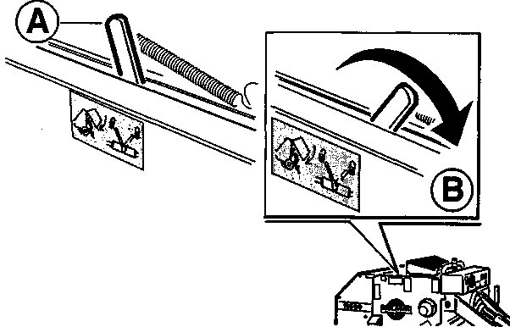
-A – заперто
-B - открыто
Рисунок 3

Запрещается превышают максимальную частоту вращения ВОМ трактора 540 мин⁻¹.
При отцеплении машины расцепите карданный вал от ВОМ трактора, установите стояночную опору, установить под колеса упорные башмаки, отсоединить страховочную цепь и отцепить машину от прицепного устройства трактора.
Запрещается производить очистку подборщика при его забивании кучами сена при работающем двигателе трактора.
Во время работы перед разгрузкой рулона из прессовальной камеры необходимо удостовериться, что в зоне разгрузки отсутствуют люди, животные и посторонние предметы.
При работе агрегата на склонах движение агрегата должно производиться вдоль склона с целью исключения скатывания рулонов со склона (рис. 4).
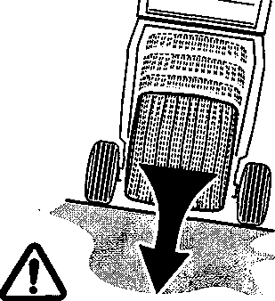
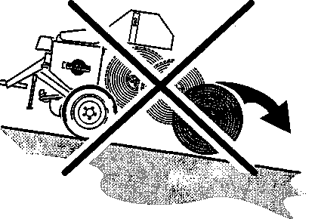
Рисунок 4

Обслуживая или демонтируя ножи обрезки шпагата или сети (рис. 5), необходимо использовать специальные перчатки или рукавицы.

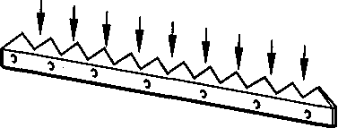 | 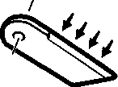
Рис. 5

Под линиями электропередач (ЛЭП) следует работать не параллельно к ним, а перпендикулярно. При этом подъем на агрегат и выход из кабины трактора при расстоянии меньше 25 м до ЛЭП разрешен только при опущенном подборщике.
Трактор должен иметь огнетушитель и быть оборудован искрогасителем. Нужно постоянно следить за исправностью огнетушителя. После использования огнетушителя он сразу должен быть заменен новым.
Перед техническим обслуживанием и ремонтом агрегатов гидравлической системы, удалите давление.
Регулярно производите проверку рукава высокого давления на утечки. В случае наличия трещин или повреждений они должны быть заменены (или не реже чем через каждые 6 лет).
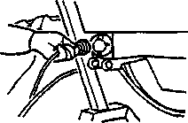
Удостоверьтесь, что рукава высокого давления уставлены правильно, в соответствие с цветным кодом идентификации.
Не сваривайте гидравлические трубы.
Не производите замену масла в гидросистеме сразу после работы, которое имеет высокую температуру, из-за опасности ожогов.

Рекомендуется производить проверку машины перед каждым сезоном заготовки кормов с участием специалистов сервисной службы торгового посредника.

Используйте только оригинальные запасные части WOLAGRI.

  - Расположение на машине предупреждающих информационных табличек

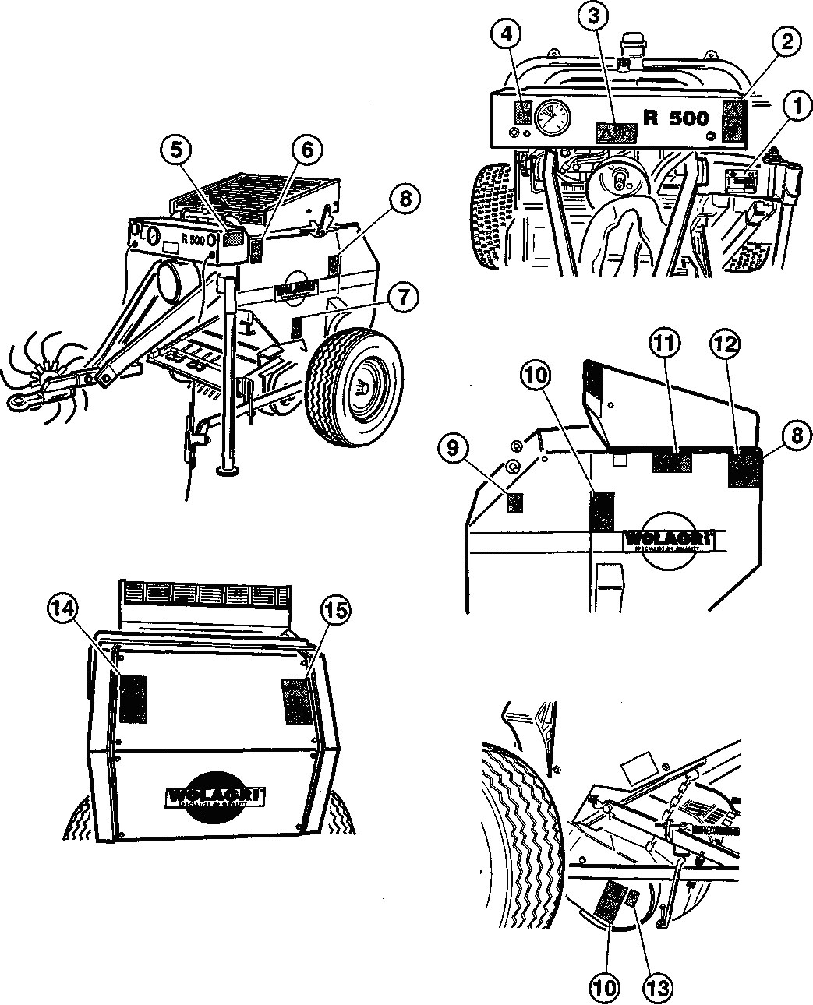
Рисунок 6.

  - Описание предупреждающих информационных табличек

1  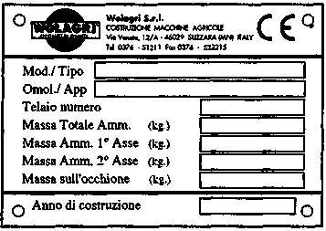 |  | Паспортная табличка.  Содержит наименование изделия, наименование страны- изготовителя, наименование фирмы-изготовителя и товарный знак, информацию о сертификации, адрес изготовителя, порядковый номер изделия, год выпуска в соответствие с директивами ЕЭС.
2   | 16.1.007  Предупреждение.  Опасность поражения от движения буксирной сницы. | 6   | 16.1.016  Предупреждение.  Перед выполнением любых операций ремонта или обслуживания, тщательно прочитайте руководство по эксплуатации, заглушить двигатель трактора.
3   | 16.1.013  Предупреждение.  Ограничение максимальной частоты вращения ВОМ 540 мин⁻¹. | 7   | 16.1.012  Предупреждение.  Опасность при очистке рабочих органов подборщика.
4   | 16.8.005  Инструкция к манометру. | 8   | 16.1.002  Предупреждение.  Опасность поражения рук.
5  T | 16.1.001  Предупреждение.  Опасность. Перед работой тщательно изучить меры безопасности в настоящем руководстве. | 9   | 16.1.015 9  Место строповки.

10   | 16.1.003  Предупреждение.  Не открывать защитные ограждения при работающем двигателе трактора. | 13   | 16.1.050  Место смазки.
11  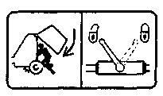 | 16.2.007  Предупреждение.  Перед очисткой и техническим обслуживанием внутри прессовальной камеры перекрыть запорный кран на трубопроводе. | 14   | 16.1.005  Предупреждение.  Вращающиеся детали.
12  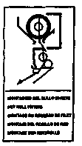 | 16.8.004  Инструкция по заправке сети в сетеувязочное устройство. | 15   | 16.1.010  Предупреждение.  Опасность нахождения в зоне открытия задней крышки прессовальной камеры.

Устройство и работа составных частей

Пресс-подборщик R500 состоит из прессовальной камеры 5 (рис. 7), подборщика 4, нитеувязочного 6 или сетеувязочного устройства, гидравлической системы, механизмов привода, карданного вала 1, опорных колес и прицепного устройства 3 с опорной стойкой 2, зауживателя валка с двумя пальцевыми колесами 7. Модификации пресс-подборщика R500-Z Super снабжены укладчиком роторного типа.
  - Подборщик
Подборщик барабанного типа предназначен для подбора прессуемой массы из ранее сформированного валка и подачи равномерным слоем в прессовальную камеру. Подборщик навешан на переднюю часть прессовальной камеры с помощью двух боковых плит, которые шарнирно соединены с корпусом прессовальной камеры. Состоит из рамы, двух боковин, 11-ти колец-скатов, ведущего вала, установленного в подшипниковых узлах на боковинах, 4-х осей-держателей с кривошипами и роликами, 24-х пружинных пальцев, закрепленных на осях-держателях, кулачка с профильной дорожкой.
Подборщик поддерживается цепью, перестановка которой определяет высоту расположения подборщика в рабочем и транспортном положении.
Подъем и опускание подборщика осуществляется с помощью гидроцилиндра, управляемого из кабины трактора.
На боковинах подборщика шарнирно на пружинных подвесках закреплен успокоитель травяной массы с шестью пальцами.

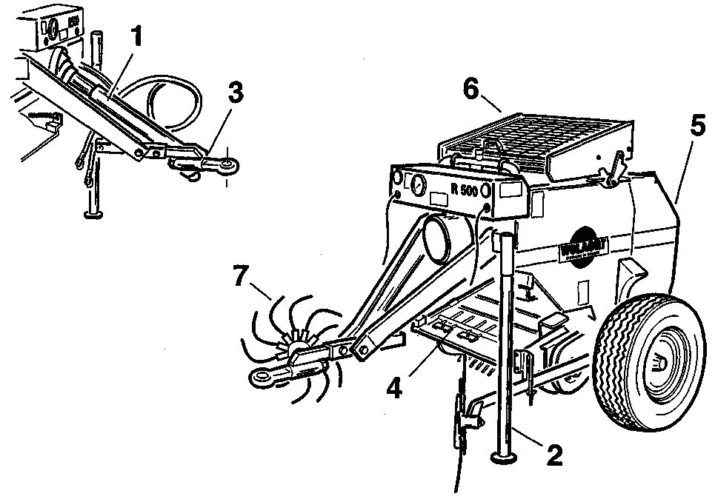
1 – карданный вал; 2 – опорная стойка; 3 – прицепное устройство; 4 – подборщик; 5 – прессовальная камера; 6 – нитеувязочное устройство; 7 – пальцевое колесо
Рисунок 7.

  - Укладчик
Модификации пресс-подборщика R500-Z Super снабжены укладчиком роторного типа, который установлен между подборщиком и прессовальной камерой. Роторный укладчик предназначен для равномерной подачи слоя прессуемой массы от подборщика в прессовальную камеру. Работа укладчика способствует разгрузке подборщика, что исключает его забивание, при этом, принудительно вводимая в прессовальную камеру травяная масса позволяет повысить плотность прессования рулона.
  - Прессовальная камера
Прессовальная камера постоянного объема состоит из корпуса и задней крышки, шарнирно соединенных между собой. Прессовальными элементами являются 19 дюралюминиевых рифленых вальцов, закрепленных на боковинах прессовальной камеры в подшипниковых опорах. Привод прессующих вальцов осуществляется с помощью пяти цепных передач.
По мере заполнения прессовальной камеры прессуемая масса, увлекаемая вальцами, начинает вращаться и спрессовываться в цилиндрический рулон.
Задняя крышка прессовальной камеры открывается при помощи двух гидроцилиндров.
  - Нитеувязочное устройство
Нитеувязочное устройство предназначено для обвязки спрессованного рулона.
Нитеувязочное устройство состоит из корпуса, внутри которого находится цепная передача, приводимая шкивом 1 (рис. 8), ползуна с нитеводителем, который закреплен на нижней ветви цепи, нитепротяжного механизма, состоящего из ведущего ролика 2 с обгонной муфтой и холостого ролика 3, ножа обрезки шпагата 4, крышки 5, тормоза шпагата 6, направляющей бобины шпагата 8, ременной передачи 10.
Ролики нитепротяжного устройства приводятся во вращение ременной передачей 10. Привод ременной передачи включается при активации натяжного устройства, которое управляется с помощью шнура, протянутого в кабину трактора.

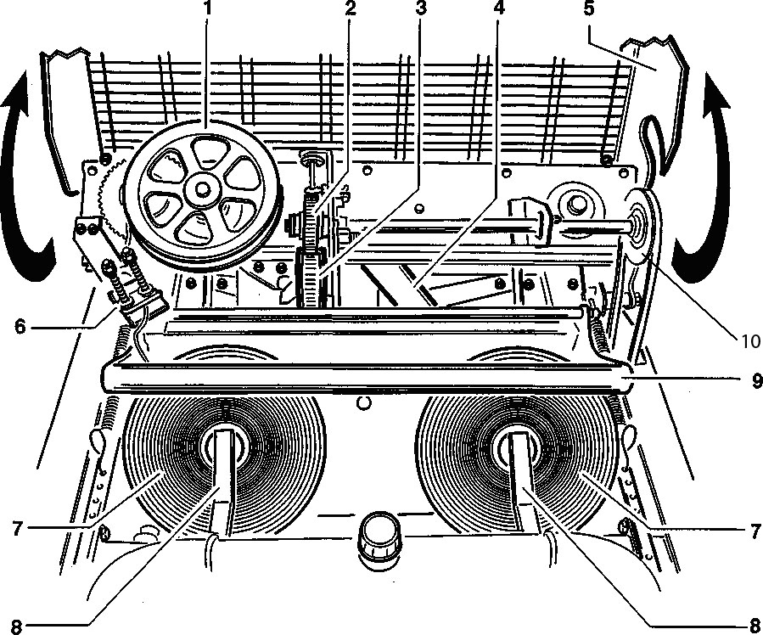
1 – шкив; 2 - ведущий ролик; 3 - холостой ролик; 4 - нож образки шпагата; 5 – крышка; 6 - тормоз шпагата; 7 - бобина шпагата; 8 - направляющая скоба шпагата; 9 – дуга; 10 – ременная передача
Рисунок 8

Процесс обвязки рулона шпагатом происходит следующим образом. В конце прессования рулона происходит повышение давления в контуре гидроцилиндров задней крышки, которое контролируется по манометру, при этом раздается звуковой сигнал на панели управления в тракторе (рассмотрено ниже), сигнализирующий о необходимости обвязки рулона, агрегат при этом должен быть остановлен. Включение нитепротяжного механизма происходит при натяжении и удерживании шнура (с левой стороны), в кабине трактора. Вращаясь, ролики 2 и 3 вытягивают шпагат из бобины и подают ее в прессовальную камеру. Далее, после введения шпагата в прессовальную камеру, происходит его затягивание рулоном при вращении. После захвата шпагата рулоном шнур натяжного устройства ременной передачи 10 должен быть отпущен. При вытягивании шпагата приводится во вращение шкив 1 и звездочка цепной передачи. Ведущая звездочка приводит в движение цепь, которая придает возвратно-поступательное движение ползуну с нитеводителем, который перемещает нить по ширине прессовальной камеры. При движении справа налево шпагат отводит нож, достигнув крайней левой точки, ползун начинает движение слева направо. Дойдя до ножа, шпагат автоматически обрезается. После этого рулон готов к выгрузке.
  - Сетеувязочное устройство
Сетеувязочное устройство может поставляться как в комплекте пресс-подборщика R500, так и отдельно.
Сетеувязочное устройство состоит из ведущего обрезиненного ролика 1 (рис. 9), холостого алюминиевого ролика 2, сегментного ножа 3, держатель которого жестко закреплен на валу 4, корпуса 5, короба 6, в который закладывается рулон сети 7, подача сети осуществляется по лотку 8.
Ролики приводятся во вращение ременной передачей 1 (рис. 10). Привод шкива 2 ведущего ролика включается при активации натяжного устройства 3, которое связано через вал 4 (соответствует поз. 4, рис. 9) с рычагом 1 автомата обвязки (рис. 11).
Рычажно-винтовой автомат обвязки состоит из рычага 1, установленного жестко на валу 2 (соответствует поз. 4, рис. 10) пластины 3, флажка 4, ходового винта 5, который ввернут в торец ролика 6. Флажок 4 имеет возможность поворачиваться относительно горизонтального положения вниз.
Процесс обвязки рулона сетью происходит следующим образом. В конце прессования рулона после срабатывания звукового сигнала и остановки агрегата включается автомат обвязки при натяжении шнура 7, который протягивается в кабину трактора. При этом лезвие флажка 4 встает на резьбу винта 5, за счет поворота вала 2, происходит натяжение ремня натяжным устройством 3 (рис. 4) привода ведущего ролика 1 (рис. 3) и подача сети по лотку 8 в прессовальную камеру. Далее, после введения сети в прессовальную камеру, происходит ее затягивание рулоном при вращении. За счет натяжения сети и ее движения начинает вращаться ролик 6 (рис. 5) с винтом 5. Флажок 4 при этом перемещаться по резьбе винта. В момент схода флажка с резьбы рычаг 1 поворачивается вместе с валом 2, который приводит в действие нож 3 (рис. 3), обрезающий сеть. При этом отключается подача сети.

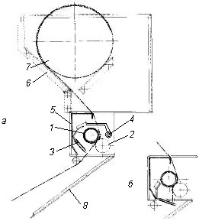 | 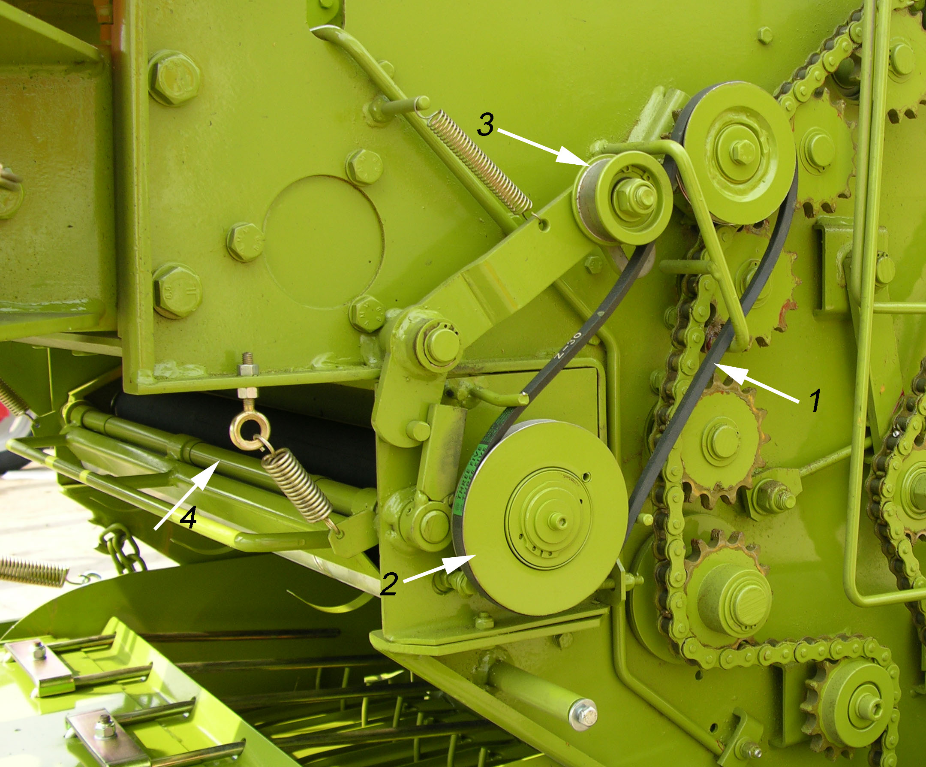
Рисунок 9 | Рисунок 10

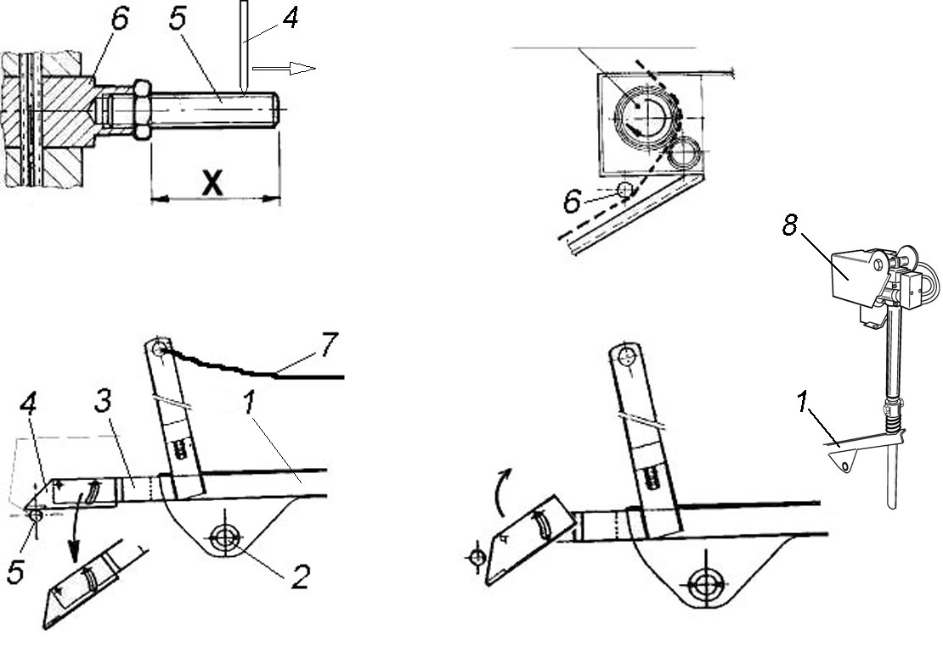
Рисунок 11

Количество слоев сети на рулоне может быть установлено регулировкой длины X винта 5 (рис. 9).
Для включения автомата обвязки машина может быть дополнительно оборудована электроприводом 8 для включения обвязки в автоматическом режиме. Электропривод управляет рычагом 1 автомата обвязки. Когда достигается требуемое давление в гидроцилиндрах задней крышки, звуковой сигнал предупреждает тракториста о необходимости остановить трактор, при этом происходит срабатывание электропривода и включение автомата обвязки – начинается процесс обвязки рулона, рассмотренный выше.
  - Гидравлическая система
Пресс-подборщик R500 может быть поставлен с 2 различными гидравлическими системами:
- автономная - с собственным насосом;
- раздельно-агрегатная с подачей масла из гидросистемы трактора.
    - Автономная гидравлическая система
Автономная гидросистема пресс-подборщика R500 (приложение А1) состоит из шестеренного насоса, гидравлического блока с электромагнитным управлением, двух гидроцилиндров (открытия/закрытия) задней части корпуса прессовальной камеры, гидроцилиндра (подъема/опускания) подборщика, манометра и трубопроводов. Привод насоса осуществляется от ВОМ трактора через карданную передачу и редуктор.
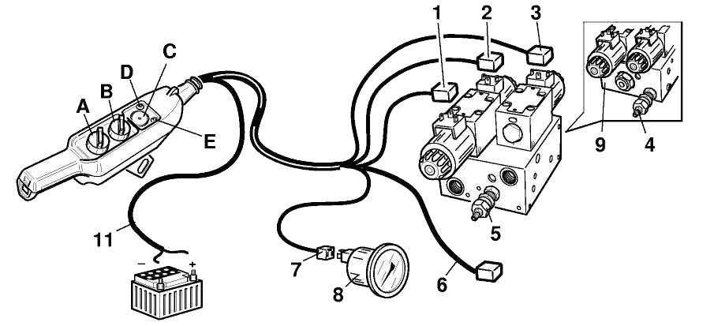
Рисунок 12

Гидравлический блок (рис. 12) состоит из двух распределителей золотникового типа с электромагнитным управлением, монтажного блока со встроенной запорной и предохранительной арматурой. Первый распределитель 4 (приложение А2) с двумя положениями золотника, одно из которых фиксированное служит для переключения управления с задней крышки прессовальной камеры на подборщик и обратно. Второй гидрораспределитель 3 с тремя положениями золотника с одним фиксированным положением – нейтральным служит для управления работой гидроцилиндров подборщика или задней крышки прессовальной камеры.
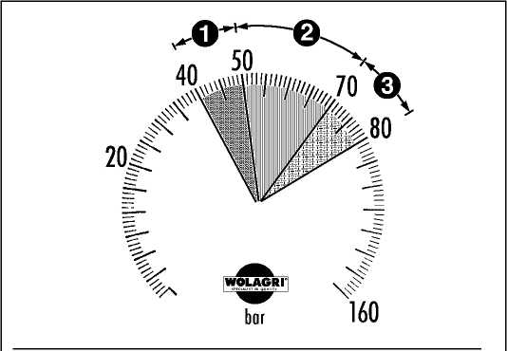
В монтажном блоке установлены:
Рисунок 13
- предохранительный клапан 4 (соответствует поз. 2, прил. А1) предназначен для настройки давления закрытия задней крышки – настраивается на давление 40…45 кгс/см²;
- предохранительный клапан контура гидроцилиндров задней крышки 5 (соответствует поз. 6, прил. А1) служит для сброса давления в случае перегрузки гидроцилиндров – настраивается на давление 80 кгс/см²;
- гидрозамок 9 (соответствует поз. 5, прил. А1) служит для ограничения скорости открытия/закрытия задней крышки и фиксации задней крышки в процессе прессования, когда золотник распределителя 4 (приложение А) находится в нейтральном положении.
Регулировка клапанов на новой машине осуществлена на заводе-изготовителе.
Манометр 8 предназначен для контроля процесса прессования, а также для определения окончания этого процесса. Шкала манометра (рис. 13) разделена на три рабочие зоны:
1 – синий цвет - давление закрытия (40 – 50 кгс/см²);
2 – зеленый цвет среднее давление прессования (50 - 70 кгс/см²);
3 – красный цвет - высокое давление прессования (70 - 80 кгс/см²).
Манометр имеет две стрелки, одна из которых показывает текущее давление в контуре гидроцилиндров задней крышки, другая соединена с контактами звукового датчика и предназначена для настройки его срабатывания при достижении заданного давления.
Напорный трубопровод гидроцилиндров задней крышки оборудован краном (рис. 14), который предназначен для блокировки гидроцилиндров с целью обеспечения безопасности во время обслуживания машины при открытой задней крышке.
Система электроуправления (рис. 12) состоит из панели управления, вынесенной в кабину трактора, электропроводов с разъемами: 1, 2, 3 - управления гидрораспределителем; 6 – автоматической обвязки рулона; 7 – датчика давления; 11 – питания от аккумулятора.
Панель управления (рис. 15) состоит из:
A - переключатель закрытия/открытия задней крышки и подъема/опускания подборщика.
B – селекторный переключатель задняя крышка-подборщик;
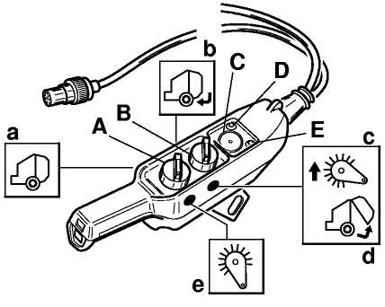
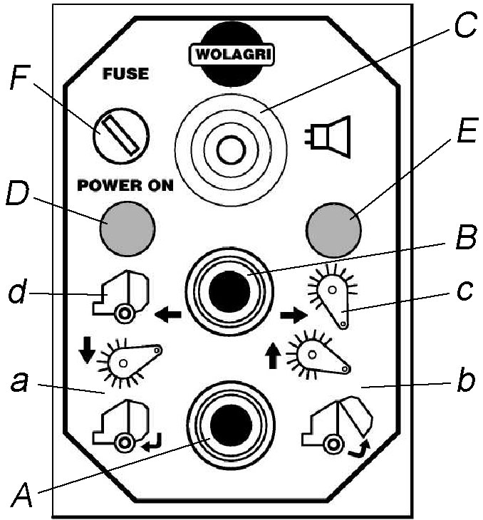
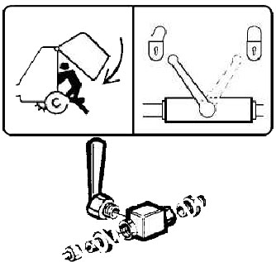
C – звуковой сигнал достижения установленного давления – конец процесса прессования;
Рисунок 15
Рисунок 14
D – контрольная лампа «питание»;
E – контрольная лампа переключения переключателя «В» на подборщик (электромагнит находится под напряжением);
F – выключатель питания
При включении переключателя «В» в положение «задняя крышка» - контрольная лампа «Е» выключена, с помощью переключателя «А» осуществляется управление закрытием/открытием задней крышки.
При включении переключателя «В» в положение «подборщик» - горит контрольная лампа «Е», с помощью переключателя «А» осуществляется управление подъемом и опусканием подборщика.
Электрическая схема панели управления показана в приложении Б.
Примечание: Переключатель «В» должен постоянно находиться в положение «задняя крышка» (контрольная лампа «Е» выключена). Его переключение в положение «подборщик» осуществляется только когда необходимо включить подъем/опускание подборщика.
    - Раздельно-агрегатная гидросистема.
Отличается от автономной гидросистемы отсутствием насоса, гидробака и трехпозиционного распределителя на гидравлическом блоке. В связи с этим на панели управления отсутствует переключатель «A» закрытия/открытия задней крышки и подъема/опускания подборщика и соответствующие электропровода. Подача масла осуществляется от гидросистемы трактора через быстроразъемные муфты и рукава высокого давления 9, 10 (рис. 16). Для управления закрытием/открытием задней крышки и подъемом/опусканием подборщика задействуется одна секция гидрораспределителя трактора.
При переключении переключателя «В» в положение «задняя крышка» - контрольная лампа «Е» выключена, с помощью рычага гидрораспределителя трактора осуществляется управление закрытием/открытием задней крышки.
При переключении переключателя «В» в положение «подборщик» - горит контрольная лампа «Е», с помощью рычага гидрораспределителя трактора осуществляется управление подъемом и опусканием подборщика.
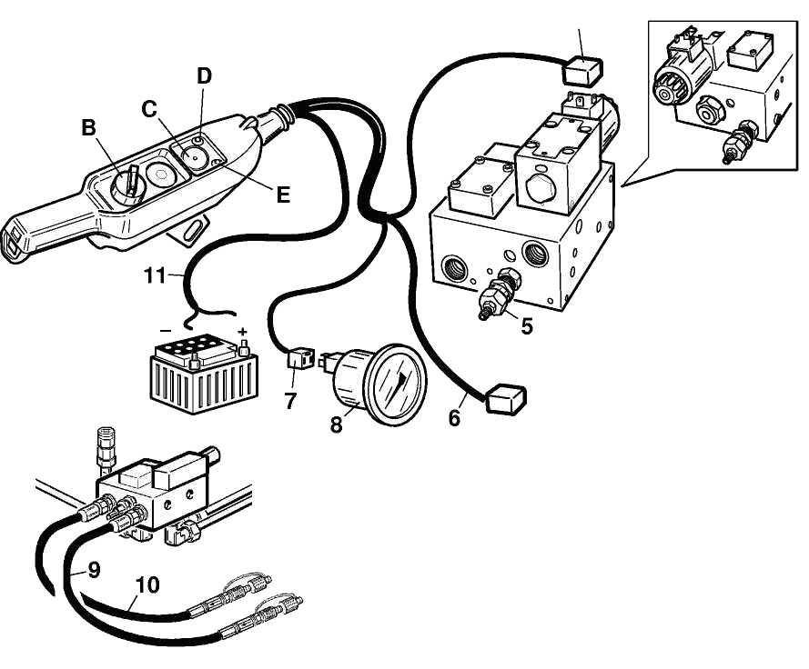
Рисунок 16
Все остальное устройство раздельно-агрегатной гидросистемы аналогичны автономной гидросистеме.
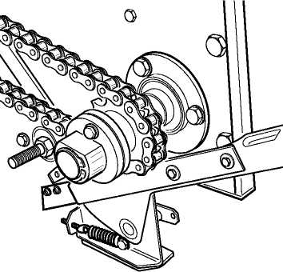
  - Механизм защиты трансмиссии от перегрузки.
Рисунок 17
На выходном валу редуктора имеется муфта со срезным болтом 1 (рис. 17). В случае перегрузке трансмиссии болт срезается, и рабочие органы машины останавливаются. Для продолжения работы необходимо определить причину перегрузки и устранить ее, затем совместить два отверстия на фланцах полумуфт, вручную поворачивая ВОМ, заменить болт (M6×40 8.8.).
  - Дополнительное оборудование
Пресс-подборщик R500 может быть укомплектован следующим дополнительным оборудованием:
- трехточечная навеска (рис. 18,а), использование которой рекомендуется при работе на влажных почвах (рисовые поля), на мелкоконтурных полях и при наличии больших неровностей рельефа. Благодаря навеске машину можно поднимать при работе в сложных условиях;
- зауживатель валка (рис. 18,б), предназначенный для выравнивания подбираемого валка и его сужения до ширины захвата подборщика, состоит из двух пальцевых колес, которые крепятся с помощью продольных рычагов на боковинах подборщика.

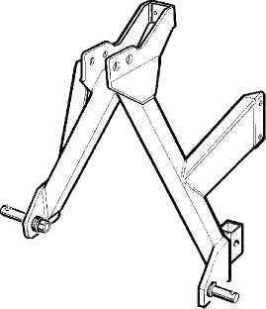 | 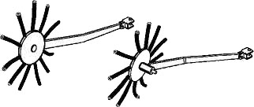
а | б
Рисунок 18

6. Подготовка агрегата к работе

  - Общие требования.
Подготовка агрегата к работе включает подготовку трактора, регулировку пресс-подборщика, комплектование агрегата, регулировку агрегата в поле.
  - Подготовка трактора.
    - Установить колею колес трактора на величину не менее 1400 мм.
    - Снять колпак с ВОМ трактора (если он был установлен).
    - Установить скобу прицепа и, регулируя раскосы навесного устройства, отрегулировать ее по горизонтали.
    - Установить ВОМ на 540 мин⁻¹.
    - Установить в кабине трактора панель управления с правой стороны от тракториста.
Только для пресс-подборщика с раздельно-агрегатной гидросистемой:
    - Проверить уровень и загрязненность масла в гидросистеме трактора. Если масло грязное заменить масло, промыть фильтр.
    - Установить охватывающую часть быстроразъемной муфты на подающей и сливной магистралях трактора с помощью переходников М20×1,5 – 1/2".
  - Подготовка агрегата и регулировка пресс-подборщика.
    - Внешним осмотром проверить комплектность и состояние пресс-подборщика. Все узлы и детали должны быть надежно закреплены.
    - Присоединить пресс-подборщик к трактору, зафиксировать соединительный палец от выпадения. Расфиксировать палец опорной стойки и поднять стойку и зафиксировать пальцем. Зафиксировать страховочную цепь на скобе навески трактора. Установить навеску трактора так, чтобы сница машины находилась в горизонтальном положении.
    - Для пресс-подборщика с нитеувязочным устройством.

Внимание! Данная операция должна выполняться при заглушенном двигателе трактора.

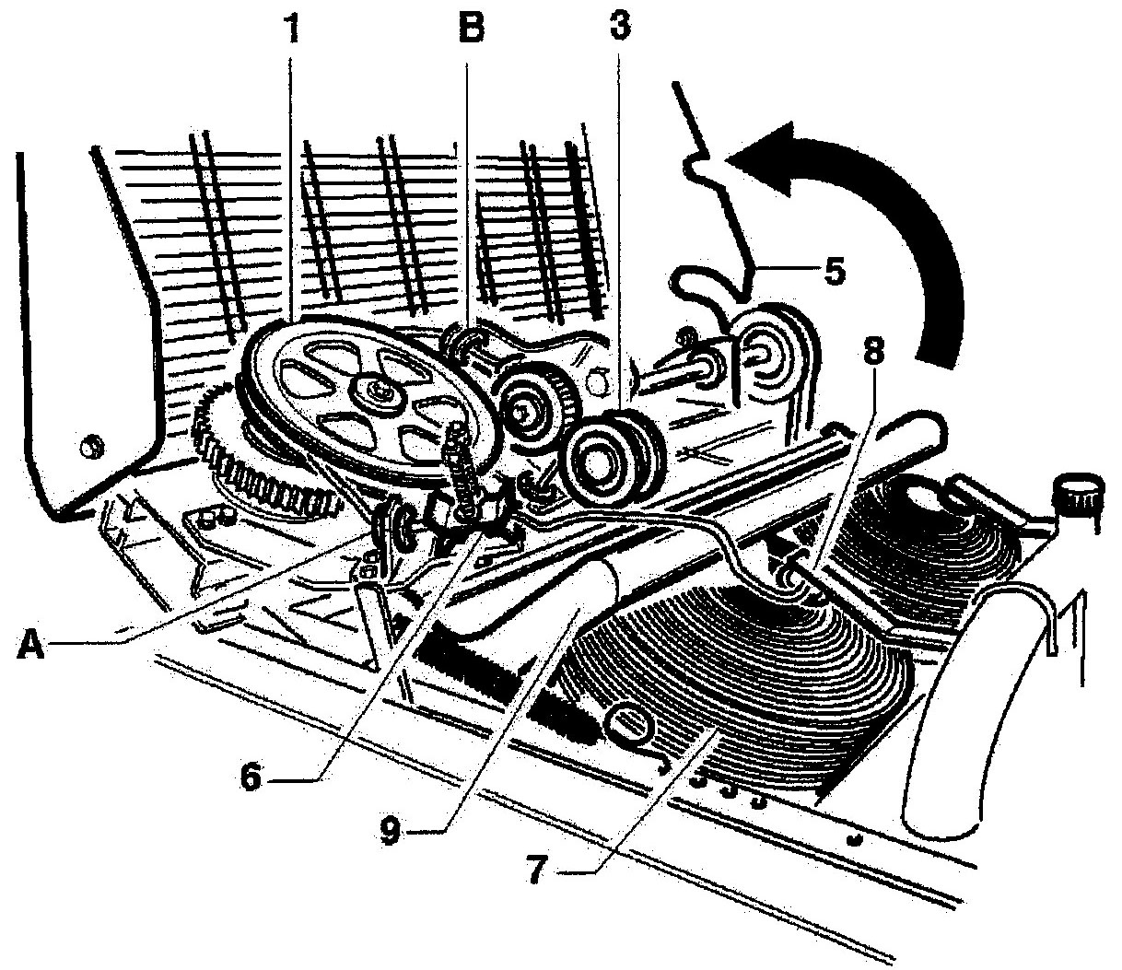 | 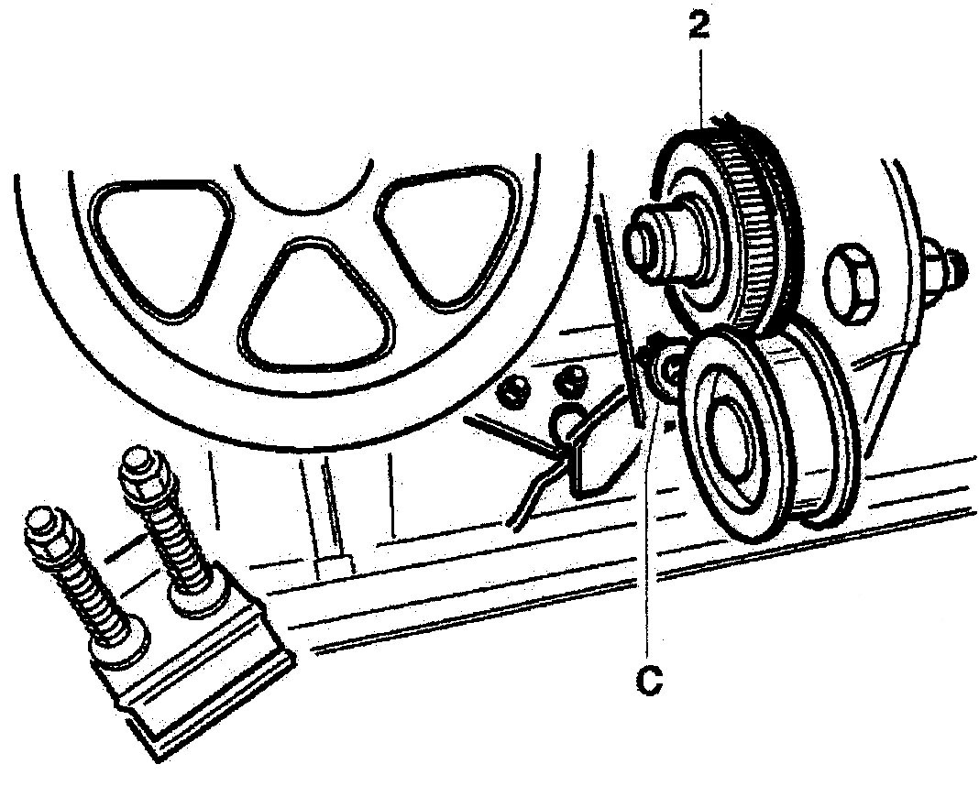
Рисунок 19 | Рисунок 20

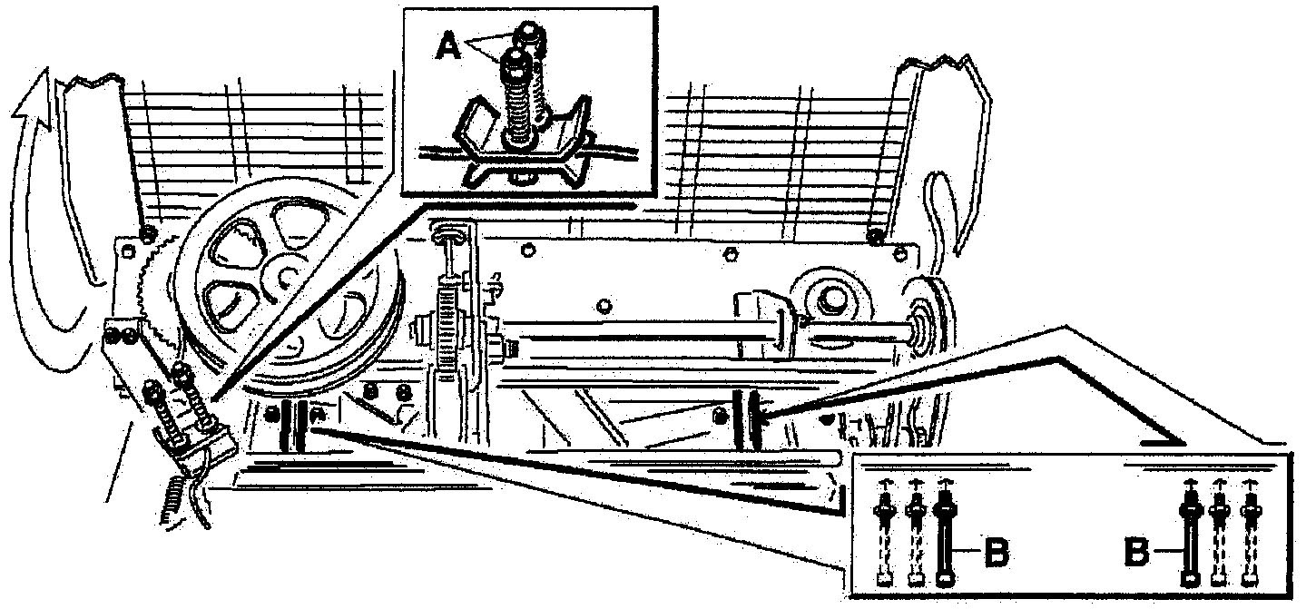
Откройте крышку 5 (рис. 19), поднимите дугу 9, загрузите в короб бобины 7. Соедините бобины: внутренний конец левой бобины с внешним концом правой бобины. Связка должна быть как можно меньше, чтобы легко проходить через ушко. Возьмите внутренний конец правой бобины 7 и вставьте его в кольцо 8, затем, вставьте его в тормозные пластины 6, и в ушко А. Затем сделайте полный оборот шпага вокруг шкива 1, вставьте его в ушко В, пропустите шпагат между роликами нитепротяжного устройства. Чтобы ускорить и упростить эту операцию поднимите холостой ролик 3 (рис. 20). Пропустите шпагат в ушко С. Расположите шпагат внутри щели нитеводителя. Закройте крышку и зафиксируйте крюками.
Рисунок 21
Регулировка натяжения шпагата.
Для того, чтобы поддерживать правильное натяжение шпагата и избежать застопоривания или слишком свободного разматывания, необходимо отрегулировать пружину при помощи гаек A (рис. 21).
Регулировка количества ниток шпагата на рулоне.
Ослабьте гайки и болты В (рис. 21) и вкрутите их в три доступных отверстия; повторите с другой стороны. Затяните контргайку. При размещении болтов на краях, количество шпагата на рулоне увеличивается, при размещении их ближе к центру, количество шпагата на рулоне уменьшается.

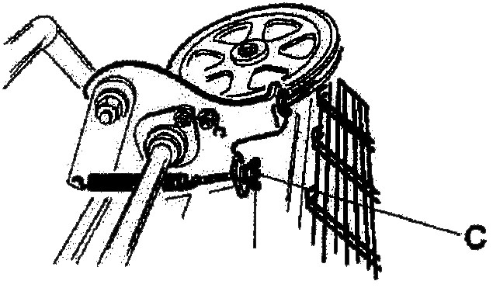 | 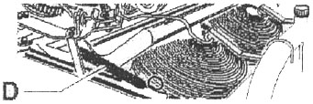
Рисунок 22 | Рисунок 23

Регулировка пружины холостого ролика
Для того, чтобы поддержать правильное натяжение пружины на ведущем ролике, отрегулируйте натяжение пружины холостого шкива при помощи гайки С (рис. 22): при затяжке натяжение пружины увеличивается, при ослаблении – снижается.
Регулировка дуги, блокирующей бобину шпагата.
После установки бобин, отрегулируйте пружину D в отверстии как показано на рис.23.
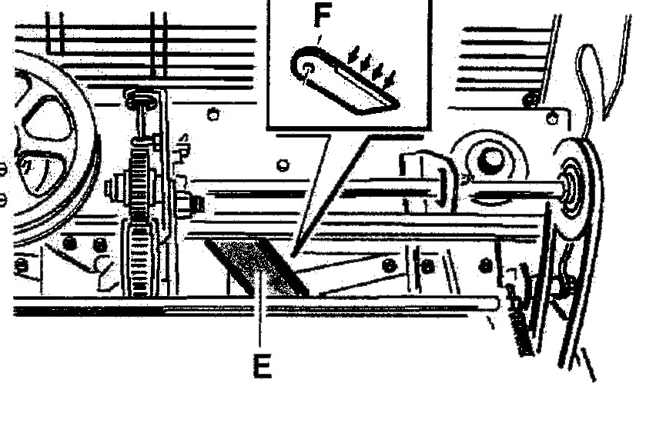
Рисунок 24
Замена и заточка ножа
Будьте осторожны, чтобы не порезаться, ослабьте гайку и выньте нож Е (рис. 24). Заточите только сторону F. Никогда не точите другую сторону, иначе шпагат будет перетираться, но не обрезаться. Установите нож на место и затяните гайку.
Внимание! Всегда надевайте защитные очки при заточке.
    - Для пресс-подборщика с сетеувязочным устройством: становить бобину сети в короб (рис. 9) и заправить конец сети между роликами сетеувязочного устройства.
    - Присоединить карданный вал. Вилка с 8-ю шлицами – к трактору, а с 6-ю – к пресс-подборщику. При этом необходимо убедиться, что пружинные фиксаторы находятся в работоспособном состоянии. Соответствующие цепи кожухов кардана должны быть зафиксированы на остове трактора и пресс-подборщика. В случае, если длина кардана оказалась больше требуемой – отрегулировать продольное положение сницы, если необходимо, обрезать защиты и трубы кардана на необходимую величину.
    - Присоединить провода электропитания 11 (рис. 18, 11) от панели управления пресс-подборщика напрямую к клеммам аккумуляторной батареи – с номером разъема «58» провод к клемме «+», с номером разъема «31» к клемме «-». Сечение проводов должно быть не менее 3 мм. Проверить работу панели управления. Далее соединить провода 1, 2, 3, 6 и 7 с соответствующими разъемами на пресс-подборщике.
    - Только для пресс-подборщика с раздельно-агрегатной гидросистемой: присоединить рукава высокого давления от пресс-подборщика к выходам трактора с помощью быстроразъемных муфт.
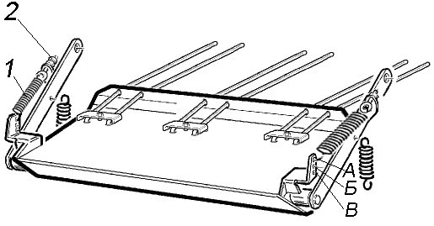
    - Отрегулировать поджатие успокоителя травяной массы к подборщику (рис. 25). В зависимости от типа и плотности убираемой массы регулируется усилие пружины 1 с помощью гаек 2, а также положение пружины в отверстиях «А, Б, В» Регулировка производится с обеих сторон. Усилие прижатия успокоителя к подборщику должно быть таким, чтобы травяная масса прижималась к кольцам-скатам подборщика и не забивала его, при этом равномерно поступала в прессовальную камеру. Окончательная регулировка производится в полевых условиях.
Рисунок 25
    - Проверить натяжение приводных цепей, при необходимости произвести регулировку, предварительно сняв защитные ограждения.
Проверка натяжения осуществляется в цепных передачах I – III (таб. 2) по зазору между витками компенсационных пружин натяжных устройств, который должен составлять 1 – 2 мм (рис. 26).
Проверить натяжение цепей также можно по допустимой стреле провисания. В этом случае проверка натяжения цепей производится на ведомой ветви при приложении силы 160±10 Н посередине между ведущей и ведомой звездочками - при двухзвездной передаче и посередине между ведущей и натяжной звездочками – при многозвезднеой передаче. Контрольные параметры для проверки натяжения цепных передач приведены в таблице 2.
    - Проверить наличие смазки на приводных цепях, уровень масла в редукторе и гидросистеме пресс-подборщика (в случае, если пресс-подборщик оборудован автономной гидросистемой).
Смазочные материалы и периодичность смазки указаны в приложении В.
Уровень масла в гидросистеме проверяется по контрольной пробке на стенке гидробака. Проверка должна производиться на ровной площадке, сница пресс-подборщика должна находиться в горизонтальном положении. Марки масел и периодичность замены указаны в приложении А.
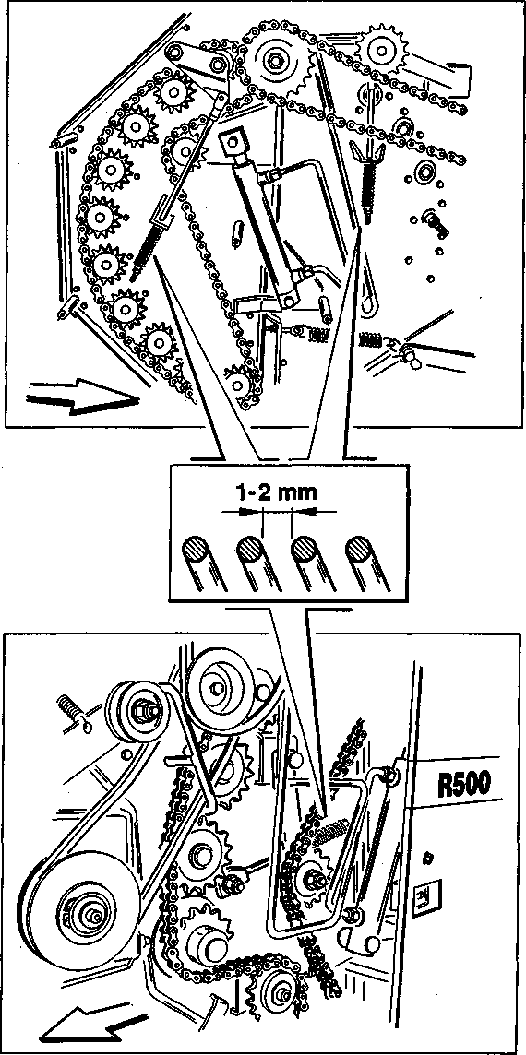
    - Запустить двигатель трактора. Поднять навеску трактора максимально высоко, но обеспечить расстояние между карданным валом и сницей пресс-подборщика 15…20 см. На шток гидроцилиндра установить ограничитель подъема навески. Медленно без рывков включить ВОМ трактора, предварительно убедившись в том, что все механизмы работают без заедания. Дать поработать агрегату в холостом режиме в течение 10-20 мин. Во время обкатки агрегат останавливают, проверяют нагрев подшипников, натяжение цепных передач, нагрев редуктора. Если в процессе обкатки слышны посторонние шумы, агрегат останавливают, выявляют причины неполадок и устраняют их.
Рисунок 26
    - Опробовать систему электроуправления пресс-подборщика
Для пресс-подборщика с автономной гидросистемой:
- включить электропитание выключателем «F» на панели управления (рис. 15), при этом должна загореться контрольная лампа «D»;
- установить давление закрывания прессовальной камеры, повернув переключатель «B» влево (символ «b»), проверив при этом, выключена ли контрольная лампа «E». Затем необходимо повернуть переключатель «A» влево (символ «a») и довести давление закрытия до отметки на манометре 40 кгс/м² (рис. 13). Опробовать также открытие задней крышки, повернув переключатель «А» вправо (символ «b»), после чего закрыть заднюю крышку.
- опустить подборщик, повернув сначала переключатель «B» вправо (символ «c»), при этом должна загореться контрольная лампа «E» и затем, повернув переключатель «A» влево (символ «a»). Для поднятия подборщика переключатель «А» необходимо повернуть вправо (символ «b»).

Таблица 2
Контрольные параметры для проверки натяжения цепных передач
Передача | Усилие, Н | Стрела провисания, мм
Контрпривод – 1-й верхний валец | 160 | 17±4
1-й верхний валец – вальцы задней крышки прессовальной камеры (правая сторона) | 160 | 20±5
1-й верхний валец – вальцы корпуса прессовальной камеры (левая сторона) | 160 | 15±4
Нижний валец - подборщик | 160 | 6±2

Для пресс-подборщика с раздельно-агрегатной гидросистемой:
В этом случае, масло поступает из гидравлической системы трактора. Чтобы установить давление в прессовальной камере необходимо задействовать гидрораспределитель трактора и, удерживая рычаг гидрораспределителя, довести давление закрытия до отметки на манометре 40 кгс/м². Все остальные пункты выполнять в соответствие с рассмотренными ранее для автономной гидросистемы.
Примечание. В случае если давление на манометре при закрытии задней крышке (во время кратковременного удержания переключателя «А») оказалось выше или ниже 40…45 кгс/м² следует отрегулировать предохранительный клапан 4 (рис. 13).
    - Предохранительный клапан 4 (рис. 13) настраивается при включенном ВОМ трактора при изменении частоты вращения двигателя с минимальной до максимальной: закрыть заднюю крышку – стрелка манометра должна остановиться в голубом секторе. Для регулировки давления ослабить гайку и повернуть регулировочный винт: по часовой стрелке – давление настройки увеличивается; против часовой стрелки – уменьшается. После завершения регулировки вновь затянуть гайку.
Примечание. Допускается падение давления фиксации задней крышки у стоящей машины, которое в дальнейшем не приводит к открыванию задней крышки во время рабочего процесса. Падение давления является следствием релаксации подвижных частей гидроаппаратуры, а не поломки.
    - Предохранительный клапан 5 (рис. 13) проверяется во время рабочего процесса в конце прессования рулона. Давление на манометре доводится до 80 кгс/см². Если клапан срабатывает при более низком или высоком давлении – его необходимо отрегулировать во время рабочего цикла. Регулировка выполняется также как на клапане 4.
Примечание. В случае если сетеувязочное устройство снабжено электроприводом автоматической обвязки, во время регулировки клапана 5 (рис. 13) система электроуправления должна быть обесточена (выключатель «F» должен быть выключен).
    - Перевести пресс-подборщик в транспортное положение. Для этого поднять подборщик и закрепить его страховочной цепью. Перед транспортировкой также рекомендуется снять приводной кардан для предотвращения его поломки.

Транспортировка

Транспортировка машины может производиться любым видом транспорта в соответствии с правилами перевозки грузов.
Погрузку машины в транспортные средства производить согласно схеме строповки (приложение Г) за специально указанные места, обозначенные предупредительными знаками.
Размещение и крепление машины должно обеспечивать сохранность ее от механических повреждений, а также сохранность товарного вида.
При транспортировке пресс-подборщика прицепленного к трактору во время переездов в начале и конце смены, а также внутрисменных и других транспортных переездов машина должна быть переведены в транспортное положение (п. 6.3.15).
Во время движения следует принимать во внимание габариты агрегата. Транспортная скорость не должна превышать 25 км/ч.

Работа и регулировка агрегата в поле

На поле должны быть сформированы валки шириной не более 0,7..0,8 м. Толщина валка должна быть минимальной, чтобы обеспечить максимальную плотность прессования рулона.
Заехать на поле. Включить питание системы электроуправления, ВОМ трактора (необходимо, если пресс-подборщик оборудован автономной гидросистемой). Приподнять подборщик, выключить ВОМ, снять страховочную цепь, затем опустить подборщик до зазора между почвой и пружинными пальцами 40…50 мм и закрепить страховочную цепь.
Включить ВОМ трактора, создать давление на манометре в пределах синей зоны 40…45 кгс/см², начать движение вдоль валка. Во время работы необходимо периодически контролировать показания манометра. При достижении оптимального давления прессования, указываемого зеленым сектором манометра, после срабатывания звукового сигнала на панели управления, потянуть за шнур обвязки шпагата или сети. Удержать натяжение несколько секунд, убедившись, что рулон захватил шпагат или сеть, затем остановить агрегат, отпустить шнур и подождать, пока цикл обвязки завершится автоматически. После обрезки шпагата или сети открыть камеру (п. 6.3.12). Перед тем как вновь закрыть камеру, удостовериться, что рулон из нее выпал и откатился. После выгрузки рулона создать давление на манометре в пределах синей зоны и продолжить прессование.
Во время работы механизатор должен визуально контролировать качество выполнения технологического процесса. Качественного выполнения технологического процесса добиваются:
- регулировкой положения подборщика по высоте;
- подбором скорости движения.
Скорость агрегата выбирают в зависимости от типа убираемой культуры, исходя из плотности и массы валков. Для увеличения плотности прессования необходимо снизить рабочую скорость.
Окончательную регулировку машины произвести по результатам пробного заезда. При необходимости выполнить п. 6.3.14.

Возможные неисправности и методы их устранения

В процессе эксплуатации могут возникнуть неполадки, вызванные износом деталей, нарушением регулировок и правил эксплуатации.
Перечень возможных неисправностей и способы их устранения приведены в таблице 3.

Таблица 3.
Признаки неисправности | Возможные причины | Способы устранения | Примечание
Забивание подборщика | - Высокая рабочая скорость.  - Большая ширина и высота валка.  - Машина не выровнена в горизонтальном положении. | - Уменьшить рабочую скорость.  - Уменьшить рабочую скорость и размеры валка.  - Отрегулировать положение прицепной сницы.
Коническая форма рулона | - Одна сторона камеры заполняется больше, чем другая.  - Разрыв шпагата или сетки на одной стороне рулона. | - В конце формирования рулона снизить скорость движения.  - Проверить качество увязочного материала.
Заполнение прессовальной камеры по центру. Разрыв шпагата или сети в середине рулона. | - Неправильное вождение агрегата.  - Низкое качество увязочного материала. | - Во время движения вести агрегат поочередно левой и правой стороной подборщика вдоль валка.  - Проверить качество увязочного материала.
Повышенный износ (разрыв) цепи контрпривода. | Высокое давление прессования (красная зона на манометре). | - Дефектовать цепь, при необходимости заменить.  - Не допускать превышения допустимого давления прессования (до красной зоны).
Подборщик
Неполный подбор массы. | - Подборщик установлен слишком высоко. Износ пружинных пальцев.  - Высокая рабочая скорость | - Уменьшить высоту установки подборщика или заменить пружинные пальцы.  - Уменьшите рабочую скорость
Нитеувязочное устройство
Застопоривание шпагата. | - Чрезмерная затяжка тормозных пластин.  - Неудовлетворительное качество шпагата.  - Неправильная заправка шпагата.  - Запутывание шпагата в коробе. | - Отрегулируйте затяжку тормозных пластин (п. 5.3.3).  - Заменить шпагат.  - Заправьте шпагат в соответствие с п. 5.3.3.  - Распутать шпагат в коробе.
Шпагат отрезается с «лохмотьями». | - Нож обрезки шпагата затуплен или поврежден.  - Неправильное положение ножа. | - Заточите или замените нож.  - Отрегулировать положение ножа..
Сетеувязочное устройство
Разрывы и отрезка сети в начале обвязки рулона. | - Недостаточный зазор между ножом и сетью. | - Отрегулировать зазор.
Сеть не прорезается. | - Нож обрезки сети затупился.  - Нож установлен неравномерно. | - Замените сегменты ножа.  - Выровнять нож регулировочными винтами.
Гидросистема
Нестабильная работа гидросистемы. | Низкий уровень масла в гидробаке пресс-подборщика.  Низкий уровень масла в гидробаке трактора*. | - Проверить и, при необходимости довести до нормы уровень масла в гидробаке пресс-подборщика.  Проверить и, при необходимости довести до нормы уровень масла в гидробаке трактора*.  - Провести ТО гидросистемы пресс-подборщика.  Провести ТО гидросистемы трактора*.
Крышка прессовальной камеры не закрывается. | - Попадание материала в створ между крышкой и прессовальной камерой.  - Низкое давление масла. | - Очистить створ крышки и камеры от остатков материала.  Проверить гидросистему.
Давления закрытия задней крышки выше или ниже 40…45 кгс/м² | Нарушена регулировка клапана 4 (рис. 4) | Отрегулировать клапан. | п. 6.3.12
Открытие задней крышки в конце прессования рулона | - Нарушена регулировка клапана 5 (рис. 4).  - Загрязнен или неисправен гидрозамок 9 (рис. 4). | - Отрегулировать клапан.  - Разобрать и прочистить гидрозамок, при необходимости заменить. | п. 6.3.13
Редуктор
Перегрев редуктора | - Недостаточный уровень масла в редукторе.  - Нарушен зазор в зацеплении конической пары редуктора. | - Проверить и, при необходимости довести уровень масла до нормы.  - Отрегулировать зазор в зацеплении конической передачи.

Техническое обслуживание

Для достижения наибольшей эффективности работы пресс-подборщика, а также предупреждения отказов необходимо проводить техническое обслуживание. Виды и периодичность работ технического обслуживания указаны в таблице 4.

Таблица 4
Перечень операций технического обслуживания
Периодичность, ч. | Перечень операций по видам технического обслуживания | Примечание
8-10 | 1. Очистить от пыли, грязи и растительных остатков наружные поверхности и рабочие органы машины.
8-10 | 2. Наружным осмотром проверить:  -комплектность и техническое состояние составных частей;  -состояние предохранительных устройств;  -исправное состояние механизмов управления;  -отсутствие подтеков масла в соединениях гидросистемы;  -затяжку всех болтовых соединений. | Отсутствие деталей не допускается.  Подтеки не допускаются.  Приложение Г.
8-10 | 3. Проверить натяжение приводных цепей | п. 5.3.8
8-10 | 4. Провести смазку узлов трения. | Приложение В
25 | 1. Провести перечень работ, регламентированных выше.
25 | 2. Провести смазку узлов трения. | Приложение В
50 | 1. Провести перечень работ, регламентированных выше
50 | 2. Проверить давление воздуха в шинах колес, при необходимости довести до нормы. | 0,3 МПа
50 | 3. Проверить уровень масла в редукторе, при необходимости довести до нормы.
50 | 4. Проверить уровень масла в гидробаке*, при необходимости довести до нормы.
* - только для пресс-подборщиков с автономной гидросистемой

В течение первых 10 часов работы новой машины необходимо проверять:
- надежность крепления узлов и деталей пресс-подборщика;
- натяжение приводных цепей;
- давление в шинах 0,3 МПа.
После первых 20 часов работы проверить уровень масла в редукторе.
Один раз в год или по мере необходимости проверить затяжку подшипников в ступицах опорных колес.
Сезонное техническое обслуживание и техническое обслуживание при хранении рассмотрено в п. 10.

Хранение машины

10.1. Общие положения.
10.1.1. Машина в хозяйстве должны храниться согласно ГОСТ 7751-85 и ГОСТ 9.014-78.
10.1.2. Машину ставят на хранение: - кратковременное - перерыв в использовании машины от 10 дней до двух месяцев; - длительное - более двух месяцев.
    - Машина хранится в закрытом помещении или под навесом.
    - Техническое обслуживание машины перед постановкой на хранение производится по принятой в хозяйстве технологии.
    - Машина на кратковременное хранение должна быть поставлена непосредственно после окончания работ, а на длительное - не позднее 10 дней с момента их окончания.
10.2. Правила кратковременного хранения.
10.2.1. Перед постановкой машины на кратковременное хранение выполните следующие операции:
- очистить и вымыть машину, восстановить поврежденную окраску;
- произвести смазку всех узлов трения в соответствии с приложением В;
- законсервировать открытые винтовые и резьбовые соединения, выступающие части штоков цилиндров. Консервирующий материал - смазка Литол-24 ГОСТ 21150-87.
Устанавливайте машину на хранение комплектным, без снятия агрегатов и сборочных единиц, не покрывая шины светозащитным составом.
10.3. Правила длительного хранения.
Перед постановкой машины на длительное хранение выполните работы согласно п. 10.2.1.
    - Снять приводные цепи и ремень привода нитеувязочного устройства, сдать их на склад. При хранении машины в закрытом помещении допускается не снимать ремень.
    - Условия хранения должны обеспечивать защиту деталей машины из резины от ультрафиолетового излучения.
    - Установите машину на подставки до появления просвета между опорной поверхностью и колесами 8-10 см.
    - Снизьте давление воздуха в шинах до 70% (0,21 МПа) от нормального и покройте поверхности шин светозащитным составом (смесь алюминиевой пудры с масляным лаком или уайт-спиритом в отношении 1:4 или 1:5).
    - При техническом обслуживании в процессе хранения не реже одного раза в два месяца - для машин, хранящихся под навесом, проверять:
- давление воздуха в шинах колес (0,21МПа);
- комплектность;
- состояние защитного слоя антикоррозионных покрытий (наличие защитной смазки, целостность окраски, отсутствие коррозии);
- правильность установки машин на подставках, их устойчивость.
    - При снятии машины с хранения необходимо провести следующие работы:
- довести давление в шинах до 0,3 МПа; снять машину с подставок;
- провести расконсервацию;
- установить и отрегулировать приводные цепи и ремень привода нитеувязочного устройства;
- провести регулировки и проверить работоспособность машины согласно разделу 6.

Учет работы, проведения технического обслуживания и отказов

С целью определения объема выполненных работ, проведения технического обслуживания, отказов и, соответственно, анализа надежности машины, по мере наработки необходимо вести учет в журналах по формам 1, 2, 3 (приложения Д, Е, Ж).
Гарантия изготовителя не распространяется на машину, если учет наработки, проведения технического обслуживания и отказов которой не ведется (п. 12).

Гарантия изготовителя

Компания WOLAGRI s.r.l. (Италия) гарантирует безотказную работу пресс-подборщика R500 при условии соблюдения руководства по эксплуатации, хранения и транспортировки в течение 12 месяцев со дня продажи.
Удовлетворение претензий по качеству изготовления пресс-подборщика R500 производится в соответствии с действующим "Положением по рассмотрению претензий владельцев машин и оборудования по поводу ненадлежащего качества проданной или отремонтированной техники в гарантийный период", утвержденным в 2000 году МСХ РФ.
Предприятие-изготовитель в течение гарантийного срока безвозмездно устраняет все неисправности, происшедшие по вине изготовителя при условии, что о неисправности было сообщено в письменной форме (телеграмма, факс) в течение 10 дней с момента отказа.
При составлении претензии обязательно должны быть указаны следующие сведения:
- марка и заводской номер изделия;
- дата ввода в эксплуатацию и кем он был осуществлен;
- наработка до выявленного отказа;
- место нахождения техники;
- реквизиты (телефон, почтовый адрес) для связи с владельцем.
С изделия снимается гарантия в следующих случаях:
- отсутствует учет наработки по форме 1 (приложение Д);
- отсутствует учет выполнения технического обслуживания по форме 2 (приложение Е);
- отсутствует учет отказов машины по форме 3 (приложение Ж);
- нарушены правила эксплуатации;
- использованы не оригинальные детали изготовителя;
- изменение конструкции без согласования с изготовителем;
- не отправлен в адрес ОАО «Крестьянский Дом» гарантийный талон (приложение З)*.
Гарантия не распространяется на изделие в следующих случаях:
- отказ произошел от действия непреодолимой силы;
- отказ произошел по причине технической неисправности энергосредства;
- отказ вызван попаданием посторонних предметов (камни, металлоконструкции и т.п.).

* Примечание. Гарантийный талон должен быть оформлен и отправлен по факсу в адрес Головного технического центра ОАО «Крестьянский Дом» (п. 13) в течение 10 дней с момента покупки машины хозяйством-пользователем.

Сервисное обслуживание

Сервисное обслуживание (обучение персонала, запуск нового изделия в работу, гарантийное и послегарантийное обслуживание, ремонт и консультации по вопросам эксплуатации) выполняет Головной технический центр ОАО «Крестьянский Дом»:
Техническая ул., д.3, г. Пермь, 614070
телефон (342) 263-00-06; факс 263-00-06.
Е-mail: kdservice@perm.ru http://www.kd.perm.ru
Поставка запасных частей осуществляется согласно заявкам владельцев техники (приложение И).

Приложения

Приложение А

Гидравлическая схема пресс-подборщика R500

1. Автономная гидравлическая система с собственным насосом

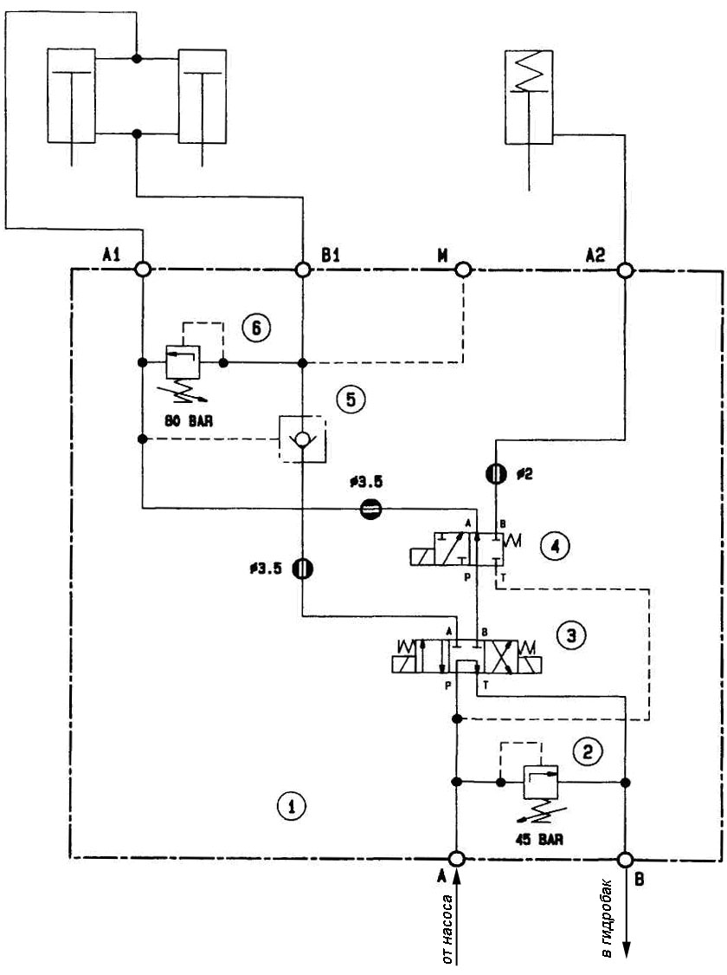

Поз. | Наименование | Количество
1 | Блок управления | 1
2 | Предохранительный клапан | 1
3 | Распределитель с электромагнитным управлением CETOP 03 | 1
4 | Распределитель с электромагнитным управлением CETOP 03 | 1
5 | Гидрозамок | 1
6 | Предохранительный клапан | 1

Продолжение приложения А

2. Раздельно-агрегатная гидравлическая система

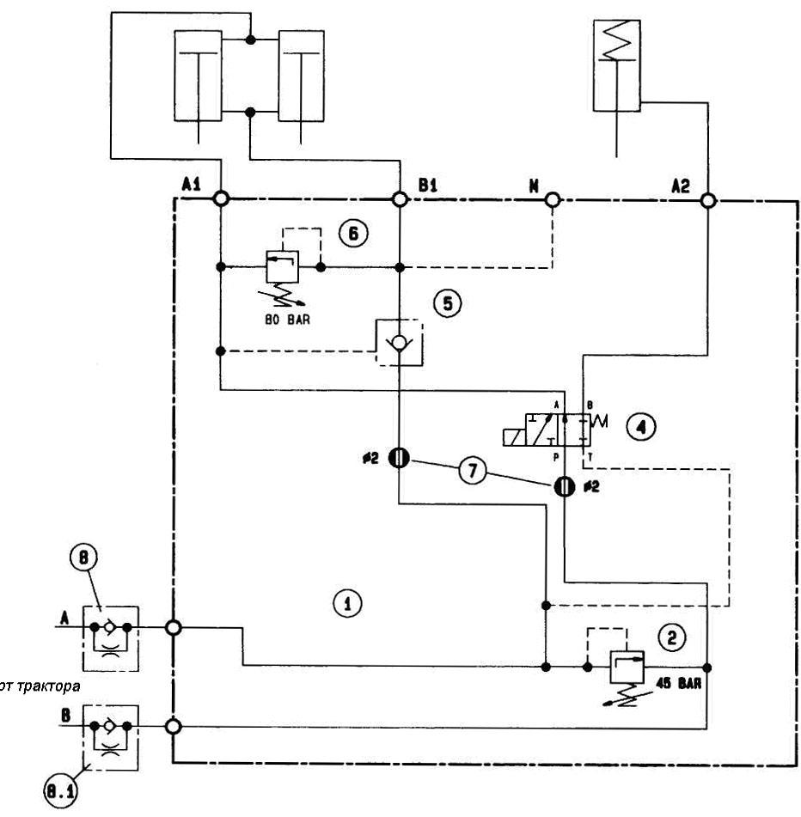

Поз. | Наименование | Количество
1 | Блок управления | 1
2 | Предохранительный клапан | 1
4 | Распределитель с электромагнитным управлением CETOP 03 | 1
5 | Гидрозамок | 1
6 | Предохранительный клапан | 1
7 | Дроссель ∅2 | 2
8 | Быстроразъемная муфта | 2

Приложение Б

Электрическая схема панели управления

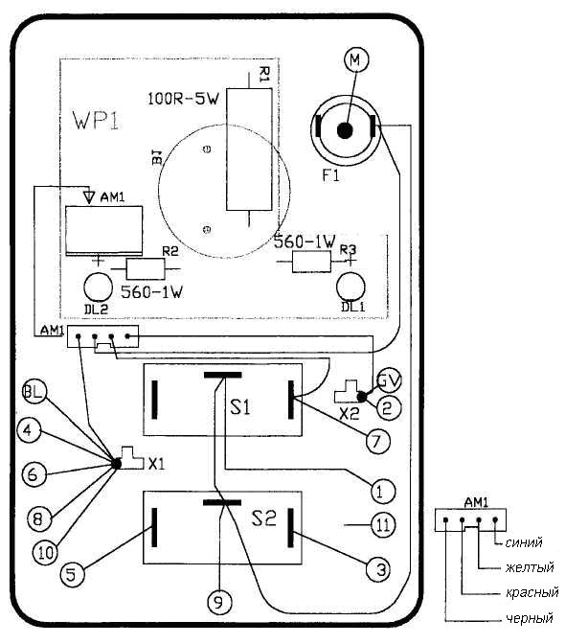

M: | Коричневый + Аккумулятор
BL: | Синий - Аккумулятор
GV: | Желтый / Зеленый
WP1: | Печатная плата
S1: | Переключатель 1 - T115D- A (NAIS)
S2: | Переключатель 2 - T115G-A (NAIS)
DL1: | Гнездо D = 10 mm - зеленое
DL2: | Гнездо D = 10 mm - желтое
1-11: | Номера проводов

Приложение В

Таблица и схема смазки

При проведении технического обслуживания производить смазку узлов трения согласно таблице и схеме смазки.

Поз. | Наименование точек смазки | Количество точек смазки | Периодичность смазки, ч. | Наименование, марка смазочного материала
1 | Приводные цепи | 5 | 8-10 | Масло дизельное ГОСТ 8581
2 | Крестовины кардана | 2 | 8-10 | Литол-24 ГОСТ 21150-87
3 | Эксцентрик подборщика | 1 | 8-10 | Литол-24 ГОСТ 21150-87
4 | Ступица пальцевого колеса | 2 | 8-10 | Литол-24 ГОСТ 21150-87
5 | Ходовой винт автомата обвязки | 1 | 8-10 | Литол-24 ГОСТ 21150-87
6 | Опоры подшипниковые |  | 30 | Литол-24 ГОСТ 21150-87
7 | Трубы кардана | 1 | 30 | Литол-24 ГОСТ 21150-87
8 | Привод ножа обрезки сети | 2 | 8-10 | Масло дизельное ГОСТ 8581
9 | Редуктор | 1 | 1 раз в год | Масло SAE80W90 (Велс-Транс 5, ТМ 4, ТМ 5, ТАД 17)

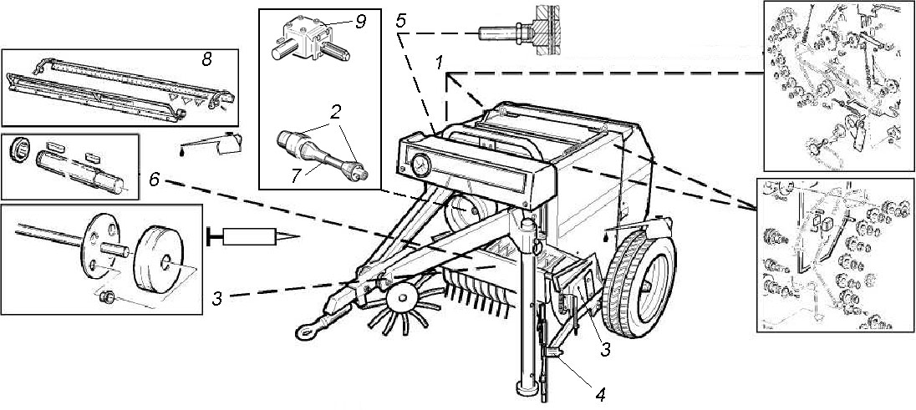

Приложение Г

Таблица моментов затяжки болтовых соединений с метрической резьбой

Класс прочности 8.8   | Диаметр резьбы | Момент затяжки, Нм
 | М6 | 10,4
 | M8 | 25
 | M10 | 50
 | M12 | 85
 | M14 | 137
 | M16 | 214
 | M18 | 306
 | M20 | 432
 | M22 | 592
 | M24 | 744

Приложение Д

Схема строповки

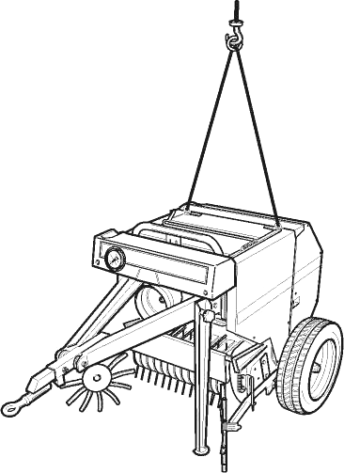

Приложение Е

Форма 1

Учет работы

Период эксплуатации | Количество отработанных смен | Наработка |  | Должность, фамилия и подпись ответственного лица
Период эксплуатации | Количество отработанных смен | Характер выполняемой работы | шт. рул.; т | Должность, фамилия и подпись ответственного лица

Приложение Ж

Форма 2

Учет выполнения технического обслуживания

№ п/п | Наработка с момента начала эксплуатации или капитального ремонта,  шт. рул.; т | Дата проведения очередного ТО | Вид ТО  (кроме ЕТО) | Должность, фамилия и подпись ответственного лица

Приложение З

Форма 3

Учет отказов

Дата отказа | Наработка, шт. рул.; т; час | Описание отказа | Принятые меры | Должность, фамилия и подпись ответственного лица

Приложение И

Образец заявки на запасные части
ФИРМЕННЫЙ БЛАНК
с указанием почтового адреса, контактного телефона и факса, банковских реквизитов, ИНН, КПП

Генеральному директору
ОАО «Крестьянский Дом»

ЗАЯВКА
на получение запасных частей для ____________________ серийный номер ____________
наименование и марка машины

№ п/п | Табл. | Поз. | Код | Наименование | Кол-во

Просим организовать доставку (железнодорожным, автомобильным транспортом, самолетом, почтой) до (станции, города).
Оплату гарантируем.

Руководитель

Содержание

ДЕКЛАРАЦИЯ СООТВЕТСТВИЯ
1. Ведомость комплекта запасных частей, инструмента и принадлежностей (ЗИП)
2 Общие сведения
3 Техническая характеристика
4. МЕРЫ БЕЗОПАСНОСТИ
4 Устройство и работа составных частей
5. Подготовка агрегата к работе
6. Транспортировка
7 Работа и регулировка агрегата в поле
8 Возможные неисправности и методы их устранения
9 Техническое обслуживание
10 Хранение машины
11 Учет работы, проведения технического обслуживания и отказов
12 Гарантия изготовителя
13 Сервисное обслуживание
Приложения
Приложение А. Гидравлическая схема пресс-подборщика R500
Продолжение приложения А
Приложение Б. Электрическая схема панели управления
Приложение В. Таблица и схема смазки
Приложение Г.
Таблица моментов затяжки болтовых соединений с метрической резьбой
Приложение Д. Схема строповки
Приложение Е. Форма 1. Учет работы
Приложение Ж. Форма 2. Учет выполнения технического обслуживания
Приложение З.. Форма 3. Учет отказов
Приложение И. Образец заявки на запасные части
Гарантийный талон

КОРЕШОК ОТРЫВНОГО ТАЛОНА  Гарантийный талон отправлен в адрес ОАО «Крестьянский Дом» «___» __________ ____________г.  Исполнитель ____________________________ ___________________  подпись  Линия отрыва | ГАРАНТИЙНЫЙ ТАЛОН  ПРЕСС-ПОДБОРЩИК R500-Z R500-Z SUPER  Заводской номер ____________________  Год выпуска ________________________  Дата отгрузки _______________________  Заполняет продавец:  Наименование организации __________________________________  Дата продажи _______________________  Выдал ______________ _____________________  подпись расшифровка подписи  М.П.  Заполняет владелец:  Наименование организации __________________________________  Адрес:  ________________ ________________________________  индекс населенный пункт  _________________________ ______________________________  район область, край, республика  Телефон: _____________________; факс: ______________________  Е-mail: _____________________ http: ______________________  Исполнитель ______________ ___________ _____________________  должность подпись расшифровка подписи  М.П.

